REPASO

DEPENDENCIAS

DF: X -- > Y DNI🡪 nombre, apellidos

DF Completa: X == > Y DNI, NumExp 🡪nombre

DNI, NSS🡪nombre

DNI, nombre 🡪 apellidos

Dependencia transitiva: X -- > Y

Y -- > Z Se deduce: X - -> Z

Y -/->

Ejemplo:

numClase🡪codTutor

codTutor🡪codDepartamento

codTutor -/->numClase

FORMAS NORMALIZADAS

1ªFN

* La relación NO puede tener atributos multivaluados. Todos los atributos tienen que ser atómicos.

2ªFN

* Tiene que estar en 1ªFN, todos los ANP tienen que tener dependencia completa de la PK o depender de forma completa de la PK.

3ªFN

* Tiene que estar en 2ªFN y no existir dependencias transitivas.

BCFN(Boyce-Codd)

* Tiene que estar en 3ªFN y todos los atributos deben ser clave sin dependencia funcional entre ellos.

Ejemplo AP {codTrabajador, codDepartamento}

codTrabajador -/-> codDepartamento ANP{responsable}

codDepartamento -/-> responsable

codTrabajador, codDepartamento 🡪responsable

responsable 🡪codDepartamento

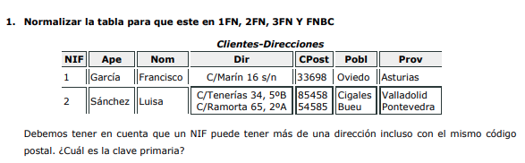Boletín 2_3, Ejercicio 1:

1ªFN

No está en 1FN porque existen atributos multivaluados, por ejemplo, la dirección(DIR)

Solución: Añadir el siguiente registro a la tabla

|  |  |  |  |  |  |  |
| --- | --- | --- | --- | --- | --- | --- |
| DNI | Apellido | Nombre | Dir | CodPostal | Población | Provincia |
| 2 | Sánchez | Luisa | C/Ramorta 65,2ºA | 54585 | Bueu | Pontevedra |

PK={DNI, Dir, codPostal} DF1: DNI 🡪 nombre, apellido

AP=PK DF2: codPostal 🡪 Población, Provincia

ANP={Apellido, nombre, población, provincia DF3: Población 🡪 codPostal

Provincia 🡪 codPostal

2ªFN

No está en 2FN por que estando en 1FN existen ANP (apellido, nombre, población, provincia) que no dependan de forma completa de la PK

|  |  |  |  |  |  |  |
| --- | --- | --- | --- | --- | --- | --- |
| DNI | Apellido | Nombre | Dir | CodPostal | Población | Provincia |

Clientes Direcciones

|  |  |  |
| --- | --- | --- |
| DNI | Nombre | Apellido |

|  |  |  |
| --- | --- | --- |
| codPostal | Población | Provincia |

Clientes-Direcciones

|  |  |  |
| --- | --- | --- |
| DNI | Dirección | codPostal |

3ªFN BCFN

Está en 2FN y no existen dependencias transitivas Está en 3FN y todo depende de la PK